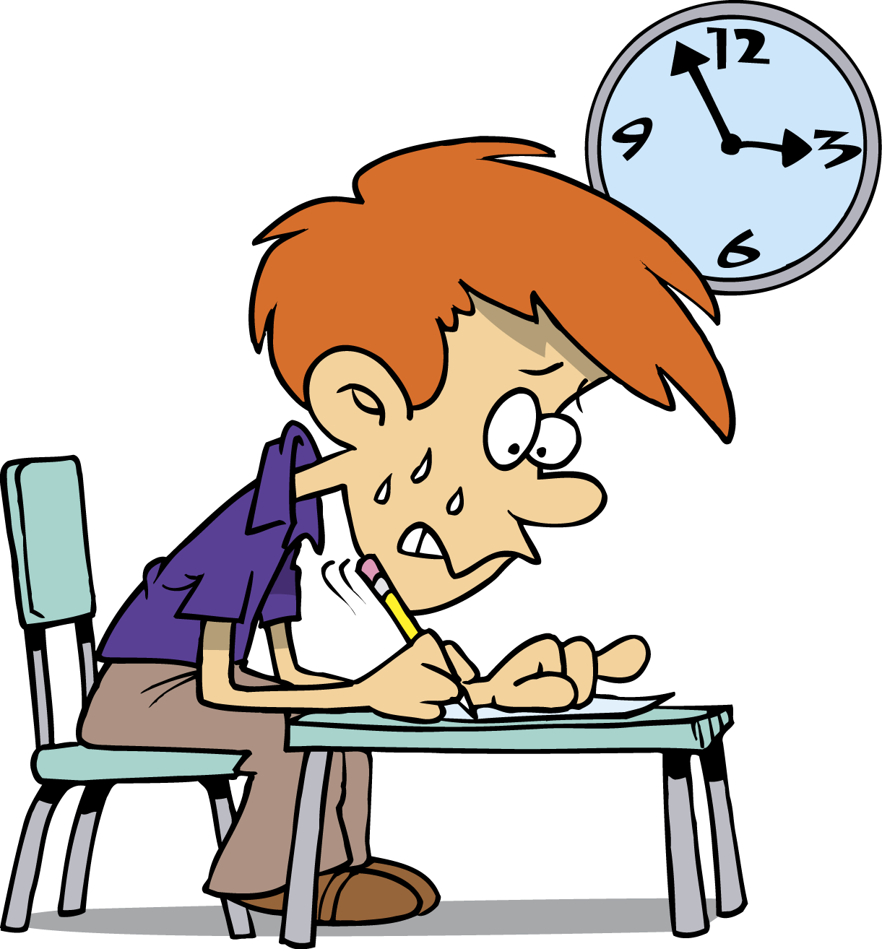
STRAH

- Za većinu dece, polazak u školu ili povratak u školsku klupu nakon raspusta predstavlja događaj koji sa nestrpljenjem očekuju i kome se raduju. Međutim, kod jednog broja dece javlja se strah od škole. To je otpor deteta da ide u školu zbog iracionalnog straha koji je vezan za određene objektivne ili izmišljene okolnosti.

- Strah prouzrokuje jaku nelagodnost i dete se na različite načine trudi da izbegne školu, najčešće na početku školske godine, pri povratku u školu nakon preležane bolesti, nakon sukoba sa vršnjacima ili nastavnikom, i sl. Mogu se javiti bolovi u stomaku, povraćanje, glavobolja, psihogena temperatura, prekomerno znojenje, dok je lekarski nalaz uredan. Tegobe nestaju u porodičnom okruženju, tokom vikenda, praznika, raspusta.

- Kod dece mlađeg školskog uzrasta, uglavnom se radi o primarnoj separacionoj anksioznosti – strahu od odvajanja od roditelja. Na starijem uzrastu, primarni su strah od procenjivanja i kritike (,,imam tremu da odgovaram pred razredom’’, ,,bojim se da će me ismevati ako pogrešim’’) i sumnja u vlastite sposobnosti (,,plašim se da ću ponavljati’’, ,,plašim se da neću upisati srednju školu koju želim’’, ,,ne mogu ni sa kim da uspostavim dobar odnos’’). Kod dece koja polaze u peti razred, česti su strahovi od preobimnog gradiva, puno novih predmeta i nepoznatih nastavnika, posebno od onih za koje su načuli da su strogi, pa se često pod uticajem predrasuda javlja otpor.

KOD KOJE DECE SE ŠKOLSKA FOBIJA NAJČEŠĆE JAVLJA?

Postoji veća šansa da će se strah od škole razviti:

- Kod dece koja imaju slabije razvijene socijalne veštine;
- Kod dece čiji se roditelji preterano zaštitnički ophode prema njima i razmazili su ih ne postavljajući nikakve zahteve pa se dete kada krene u školu suoči sa tim da se mora samo za sebe boriti u grupi vršnjaka;
- Kod dece čiji su roditelji strogi, kruti i previše zahtevni pa su deca preokupirana strahom od mogućih posledica u slučaju neuspeha. Kod takve dece i trojka ili četvorka izazivaju veliku teskobu, ne samo jedinica;
- Kod dece čiji roditelji su preambiciozni, nerealni i imaju previsoka očekivanja pa se dete boji ako ne ispuni sve što se od njega očekuje de će biti manje voljeno;
- Kod dece čiji roditelji su i sami anksiozni i nesigurni, u odsustvu deteta doživljavaju još veće strahove pa nesvesno nalaze razloge da dete ne ode u školu (na primer, kada pada kiša);
- Kod dece čiji roditelji se često svađaju pa se dete plaši da se nešto loše ne desi dok je ono odsutno;
- Kod dece čiji roditelji nepotrebno opterećuju dete raznim brigama i bolestima, pa dete dolazi u školu zabrinuto i uznemireno;
- Kod dece kod koje postoji ljubomora u odnosu na mlađeg brata ili sestru koji ostaju kod kuće sa majkom;
- Kod dece koja se boje učitelja ili nastavnika. Savet za sve roditelje je da pri polasku u prvi razred strukturaciju odeljenja prepuste psihologu i pedagogu, jer će oni voditi računa i o ličnosti deteta i o ličnosti učitelja, umesto da učitelje sami biraju na osnovu priča iz kraja;
- Kod dece koja školsko gradivo doživljavaju kao preobimno (što u današnje vreme ono često i jeste). Ovaj problem je naročito izražen kod dece koja kreću ranije u školu, na zahtev roditelja, pa se od dece sve ranije očekuje sve više;
- Kod dece koja imaju loša iskustva sa vršnjacima ili su neprihvaćena u grupi.
- Kod dece koja prolaze kroz neki težak period (razvod, promena sredine, odvajanje od kuće i roditelja, smrt člana porodice);
- Kod dece koja imaju neke od sledećih karakteristika ličnosti: perfekcionizam, nesigurnost, sklonost depresivnom i anksioznom reagovanju, plašljivost, zavisnost.

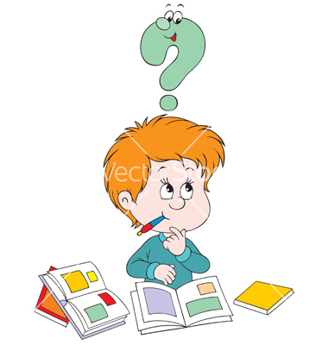

STRAH

OD

ODGOVARANJA

Strah od odgovaranja je vid školske fobije, u čijoj osnovi je strah od procene. Javlja se kod zatvorene, plašljive, nesigurne dece koja su preosetljiva na kritiku, potcenjuju sebe i kojoj nedostaju socijalne i veštine komunikacije.

Ovaj strah uglavnom biva provociran ruganjem od strane vršnjaka i/ili nastavnika. Kada ustane da odgovara, nastaje blokada. Dolazi potom do toga da dete beži sa časova i kada je potpuno spremno da odgovara, a dalje slede loše ocene, kazne i produbljivanje loših osećanja.

Potrebno je raditi na motivaciji da dete ostane u situaciji straha, a ne da je izbegava, jer izbegavanje produbljuje strah, dok suočavanje i postizanje uspeha dovodi do redukovanja straha.

Od velike pomoći će im biti ohrabrivanje, isticanje i pohvala onoga što su dobro uradili. Na poređenje sa drugom decom koja su uspešnija treba zaboraviti! Potrebno je i pomoći im da se koncentrišu na pitanje postavljanjem potpitanja, podsećanjem kada se zbune, davanjem poruka ,,hajde zajedno ćemo mi to’’, ,,pomoći ću ti da se setiš’’.

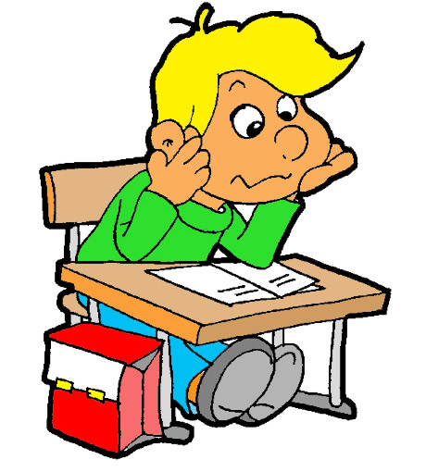

ŠTA MOŽEMO DA UČINIMO?

Prvo i osnovno je da se utvrdi uzrok straha, i u tome je detetu potrebna pomoć odraslih. Moramo razumeti njegova osećanja, njegovu patnju i posmatrati ga kao ličnost, a ne samo kao učenika. Škola nikako ne sme biti jedina tema razgovora između roditelja i dece. Kada dođe iz škole nemojte ga s vrata pitati kako je bilo u školi i šta ima za domaći. Pitajte ga šta je danas bilo interesantno. Svaki trud treba pohvaliti, bez obzira na rezultat, i treba upamtiti da dete uči za znanje, a ne za ocenu! Detetu ostavite dovoljno vremena i za igru.

Polazak u školu proslavite odlaskom u bioskop, na izlet ili na kolače. Nikako nemojte dete plašiti, i slati mu poruke ,,videćeš ti kada kreneš u školu/u peti razred’’! Strah se neće rešiti kod kuće, izostajanjem će se samo produbiti. Ako dete plače, dogovorite se sa učiteljem da nekoliko dana ide kraće u školu, recimo na prva dva časa, a Vi budite ispred učionice, pa postepeno produžavajte vreme, uz planiranje sa detetom. Na primer, pre nego što krene u školu, zajedno isplanirajte ceo školski dan, i pridržavajte se toga, dođite po dete tačno kada ste se dogovorili.

Radite na tome da dete izgradi samostalnost – da se samo oblači, vezuje pertle, usvoji higijenske navike. Kako bi se razvijalo samopouzdanje kod dece, dobro je da imaju određene obaveze u kući primerene njihovom uzrastu. Šetajte sa detetom od kuće do škole, zadržite se u školskom dvorištu, ako je dozvoljeno i uđite u školu kako bi dete osetilo atmosferu. Pričajte sa njim o svojim školskim danima i lepim iskustvima, ali i kako ste prevazišli neka loša iskustva. Dozvolite detetu da samo odabere školski pribor, i često kupujte zajedno još po neku sitnicu za školu. Ritam spavanja i obroka postepeno prilagodite onom koji ga očekuje. Zajedno napravite kutiju za olovke. Podstičite druženje sa drugarima iz razreda, ali ne prisiljavajte dete.

Ako očekujete da Vaše dete bude najbolje u startu, to može smanjiti njegovo samopouzdanje. Stalno kritikovanje će dovesti do toga da se povuče, zatvori i izgubi poverenje u Vas. Morate raditi i na tome da smanjite vlastiti stres i da verujete da će detetu biti dobro u školi.

Sport je dobar način sticanja radnih navika i učenja nošenja sa neuspehom, kao i funkcionisanja u grupi ako je reč o grupnom sportu.

Moramo da pomognemo detetu da zavoli školu i učitelja. U razredu je potrebno razvijati odnose poverenja, uvažavanja različitosti, ravnopravnosti i sigurnosti, gde svako dete ima mogućnost da se dokaže kroz igru, rad i učenje. To detetu dalje pomaže da razvije samopouzdanje i veruje u svoje sposobnosti. U tome će mu pomoći i uključivanje u razne nastavne i vannastavne aktivnosti, kroz koje će se bolje upoznavati i sa vršnjacima.

Čak i kada dete ne prolazi kroz tešku adaptaciju, imajte u vidu da je dolazak u novu sredinu svakako velika promena. Svakom detetu je potrebna topla porodična atmosfera, bez frustracija i strahova, kako bi se fokusiralo na svoje obaveze.

Svaki podstrek i pohvala, što od strane roditelja, što od strane nastavnika, potkrepljenje su za ponovno suočavanje sa strahom, koji vremenom gubi na intenzitetu. Decu treba učiti da se suoče sa problemom umesto da od njega beže. Sa sticanjem samopouzdanja uporedo jačaju i socijalne veštine. Posebno su od značaja trening asertivnosti i učenje metoda relaksacije.

Priredile:
Dragana Stevanović, pedagog
Maja Rudić, psiholog

